管理体系审核记录表
过程与活动、  抽样计划 | 涉及条款 | 受审核部门：质检部 主管领导：余燕秀 陪同人员：吴春生 | 判定
 |  | 审核员：文波 吴勇清 审核时间：2020.12.18-19
审核条款：
QMS:5.3组织的岗位、职责和权限、6.2质量目标、7.1.5监视和测量资源、8.6产品和服务的放行、8.7不合格输出的控制
EMS: 5.3组织的岗位、职责和权限、6.2环境目标、6.1.2环境因素、8.1运行策划和控制、8.2应急准备和响应，
OHSMS: 5.3组织的岗位、职责和权限、6.2职业健康安全目标、6.1.2危险源辨识与评价、8.1运行策划和控制、8.2应急准备和响应，

EO: 5.3组织的岗位、职责和权限、6.2环境目标、6.1.2环境因素/危险源识别与评价、8.1运行策划和控制、8.2应急准备和响应，
组织的岗位、职责和权限 | Q5.3  E5.3  O5.3 | 现场询问质检部负责人，本部门职责主要有：负责产品的质量检验工作、负责对监视和测量设备的控制和管理、不合格品管理、产品和服务的放行、识别辨识本部门的环境因危险源以及本部门的运行控制等。  质检部上述作用和职责、权限基本得到有效沟通和实施。 | 符合
目标 | Q6.2  E6.2  O6.2 | 部门主要目标： 2020.12.1日考核  产品出厂合格率100% 100%  监视和测量设备鉴定率100%，合格率100% 100%  员工重大责任伤亡率为0； 0次  固体废弃物分类处置率100% 100%  火灾、触电事故为0 0次  考核情况：经查2020.12.1环境\职业健康安全目标分解考核表，各目标达成要求。 | 符合
监视和测量资源 | Q7.1.5 | 1、提供检测设备清单，主要检测设备有PH计、电子称、智能白度仪、数显酸度计、电子天平等，基本满足目前生产检测要求。  2、抽查电子分析天平校准证书，编号Z20202-I106142,  型号/规格：FA1104,  校准日期：2020年9月11日  有效期：一年  检测机构：深圳天溯计量检测股份有限公司  抽查快速水分测试仪校准证书，编号Z20202-I106186,  型号/规格：ZS-201B  校准日期：2020年9月11日  有效期：一年  检测机构：深圳天溯计量检测股份有限公司  抽查智能白度测定仪校准证书，编号Z20202-I106105,  型号/规格：WSB-VI  校准日期：2020年9月11日  有效期：一年  检测机构：深圳天溯计量检测股份有限公司  监视和测量设备由使用人负责保管维护，以防止损坏或失效, 目前尚未发现监视测量设备在检定有效期内失准的情况，监视和测量设备运行环境适宜。  企业无需使用计算机软件用于产品的监视和测量。 | 符合
产品和服务的放行 | Q8.6 | 公司编制了《产品检验和试验控制程序》，规定了对原材料、过程产品、成品实施检验，并制定了相应的检验规范。  （一）原材料检验，检验依据：原材料检验规程，明确了采购物资的验收要求。  提供进货检验记录，  抽查2020.10.19，800目活性重钙进货检验记录，对碳酸钙、碳酸镁、白度、吸油、沉体、活化度检验，结果合格，检验员余燕秀。  抽查2020.7.15烟煤进货检验记录，对外在水分、水分、灰份、挥发份、固定碳、发热量进行了检验，结果合格，检验员晏群。。  提供了硬脂酸出厂检验报告。  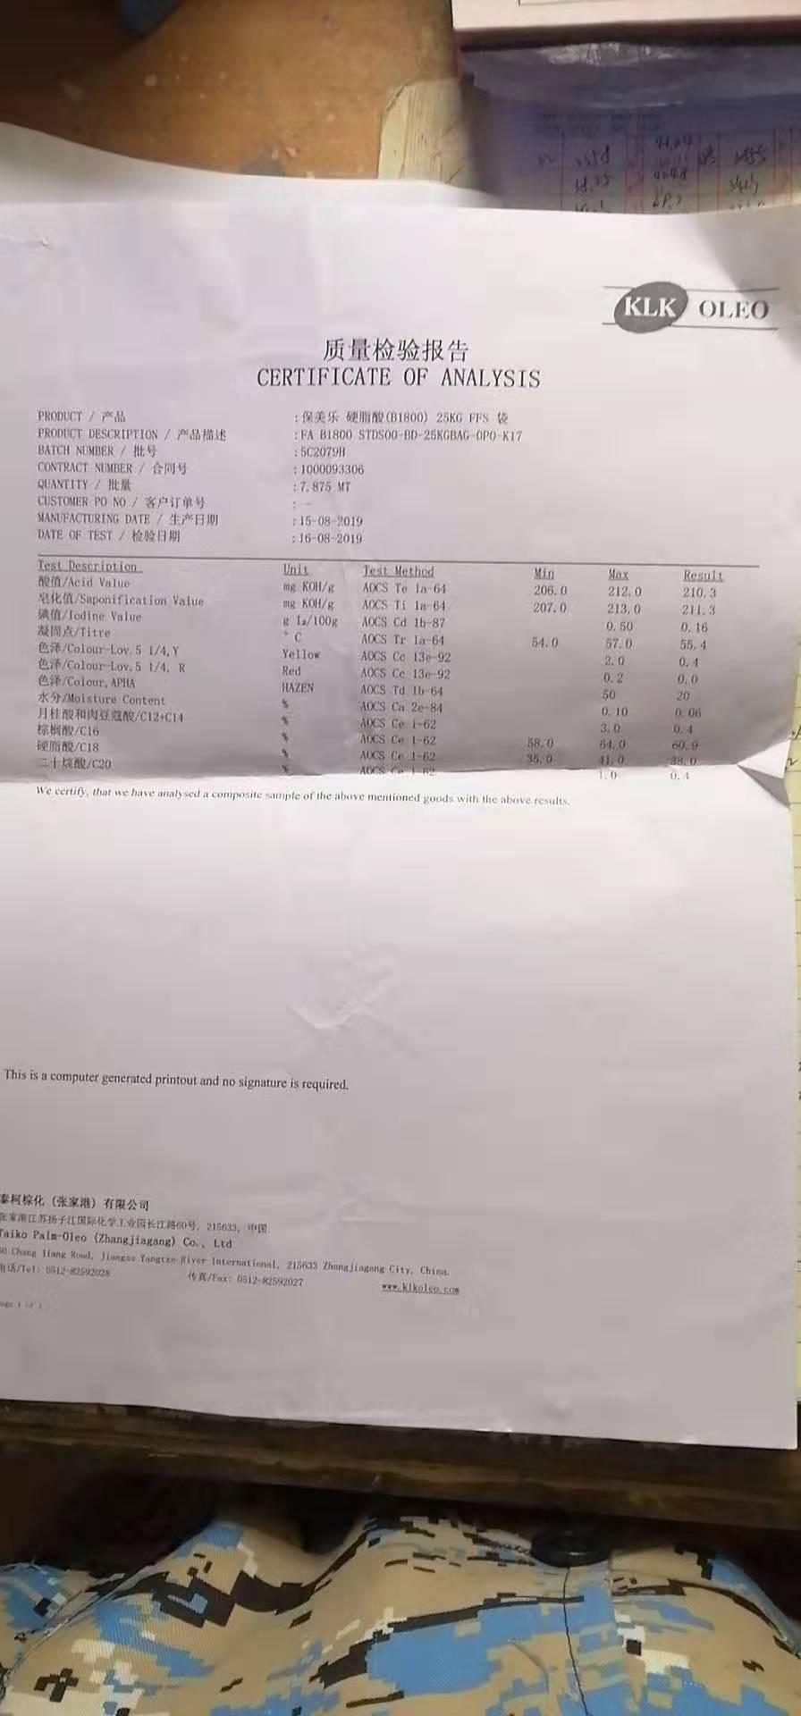  组织或顾客拟在供方进行现场验证时，在采购合同中明确，未发生。  （二）过程检验，检验依据：产品检验规范，  提供工序检验记录，  抽查:2020年5月27日中间控制分析原始记录报告单，  产品名称：滤饼，  在生产加工过程中，对产品的沉体、碱度、波美及反应时间进行了检验。  检验结果：合格检验员：晏群。  抽查:2020年10月14日中间控制分析原始记录，  产品名称：消化后的产品，  在生产加工过程中，对产品的挥发物含量、PH值、沉降体积、筛余物、白度进行了检验。  检验结果：合格检验员：晏群。  （三）成品检验：检验依据产品检验规范、国标，检验项目符合要求。  提供成品检验记录，  抽查:2020年11月3日成品检验记录，  产品名称：工业碳酸钙，批号：21201103，产量79吨  检验项目：碳酸钙含量（98.6）、PH值（9.8）、游离碱（0.045）、挥发含量（0.31）、沉降体积、吸油脂（75）、吸水量（17.3）、筛余物（002）、白度（95.8）、等级（优等品），  检验结论：合格 检验员：余燕秀。  抽查:2020年8月16日成品检验记录，  产品名称：工业碳酸钙，批号：211200816，产量3000包  检验项目：碳酸钙含量（96.65）、PH值（10.2）、游离碱（0.043）、挥发含量（0.22）、沉降体积（2.7）、吸油脂（78）、吸水量（20）、筛余物（0.02）、白度（95.5）、等级（合格品），  检验结论：合格检验员：余燕秀。  (四)第三方检验：提供了工业碳酸钙的委托检验报告  提供江西省分析测试中心检验报告，2020.5.14日对公司生产的活性轻质碳酸钙进行了检验，结果符合要求。  提供江西省分析测试中心检验报告，2020.8.28日对公司生产的轻质碳酸钙进行了检验，结果符合要求。  提供江西省分析测试中心检验报告，2020.5.14日对公司生产的轻质碳酸钙进行了检验，结果符合要求。  通过上述记录了解到，组织对产品实现的各过程进行了有效的监视测量，产品必须经检验合格才能交付，确保能满足顾客对产品的质量要求。  公司产品和销售服务的监视和测量控制基本符合规定要求。 | 符合
不合格输出的控制 | Q8.7 | 公司制定并执行了《不合格品控制程序》，文件对不合格品的识别、控制方法、职责权限作出了具体规定，基本符合标准要求。  对采购不合格品实施拒收退货；对生产过程的不合格品实施返工处理。  提供了《不合格品报告》，抽查2020年7月12日不合格品报告，不合格事实描述：产品水分偏高，原因分析：烘干温度偏低造成，处置：返工，检验员余燕秀。  交付后产品未发现反馈不良情况，如有发生时采取换货的方式处理，组织不合格品控制基本有效。 | 符合
环境因素/危险源辨识与评价 | E6.1.2  O6.1.2 | 查有：《环境因素和危险源识别评价与控制程序》,质检部按照办公过程和检验过程对环境因素、危险源进行了辨识，辨识时考虑了三种时态：过去、现在和将来，和三种状态：正常、异常和紧急。  查质检部的“环境因素识别评价汇总表”，识别了本部门在办公、检验等各有关过程的环境因素，包括意外火灾、固体废弃物排放、生活垃圾的废弃、废水排放、电能的消耗等环境因素，识别时能考虑产品生命周期观点。  查《重要环境因素清单》，涉及质检部有2项重要环境因素，包括：潜在火灾、固体废弃物的排放。  控制措施：固废分类存放、垃圾等由办公室负责按规定处置，包装物分类卖掉，日常检查、培训教育，配备有消防器材、制定应急预案等措施。  查质检部的“危险源识别及风险评价表”，识别了办公用电不当触电、热水烫伤、意外伤害、火灾等危险源。  查《不可接受风险清单》，涉及本部门的有2个不可接受风险，包括：潜在火灾、触电事故发生。  控制措施：危险源控制执行管理方案、配备消防器材、个体防护、日常检查、培训教育、应急预案等运行控制措施。  部门识别和评价基本充分，符合规定要求。 | 符合
运行策划和控制 | E8.1  O8.1 | 公司制定并实施了运行控制程序、消防控制程序、噪声控制程序、废弃物控制程序、应急准备和响应控制程序、化学品油品控制程序、劳动防护用品控制程序、安全生产管理制度、设备管理制度、员工职业健康及劳动保护管理规定、应急预案等职业健康安全控制程序和管理制度。  质检部检验人员晏群正在进行检验白瑞包装轻质碳酸钙产品工作，穿戴手套、口罩、工作服等防护用品进行作业，检验设备主要为电子天平、智能白度仪、数显酸度计，使用的化学物品主要有盐酸（0.02mol浓度），现场单独存档，贴有产品标签，有相关化学物品MSDS及安全风险告知，安排专人进行管理，使用前进行登记；试验测试过程中，盐酸与氢氧化钙反应，检验员用酚酞指示剂进行测试判定终点，确认无碱性物质，完成试验，试验废水不外排，倒入氢氧化钙溶液中和，流入废水收集池中；  询问相关员工安全意识及作业要求，经过了培训相关安全意识及作业培训，能熟练回答相关要求，与作业要求及注意事项一致，能知悉工作中相关的主要危险源及防护要求。查看质检部区域内另有干燥箱、节能炉等检验设备，各设备设施安装稳固，有安全警示标识，风险告知，设备运行噪音轻微，制订了相关作业指导书及注意事项。区域内现场电线布线合理，电线均处于完好状态，状态良好，电器有漏电保护器，经常对电路、电源进行检查，没有露电现象发生。  员工饮用水为纯净水通过饮水机饮用。  员工到车间检验时注意滑倒、碰伤、机械伤害、坠落，遵守车间的环保和安全管理制度，禁止吸烟，穿戴劳保用品。  检验和办公现场用电安全、废弃物管理、安全防护等，均良好，未发现异常现象，运行控制基本有效。 | 符合
应急准备和响应 | E8.2  O8.2 | 编制了《应急准备和响应程序》，建立了火灾、触电、机械伤害等应急预案，由行政部组织演练，提供了应急预案演习记录，  查火灾应急演练记录，演练时间 2020年8月2日  负责人：张俢波  参加人：全体员工（生产部、办公室、销售部、采购部、质检部）  演练的效果  1、组织指挥有序，项目岗位配合较好，达到了预定目标，演练的效果较好。  2、人员的速度较快，及时按照预定方案对事故处理人员进行保护。  3、各参训人员着装整齐，装备佩戴完整，精神饱满。  4、处理事故得当，速度较快，分工明确，能各负其责  演练达到了目的。有效。  再查2020.8. 3日触电应急演练记录，情况基本同上。  针对近期出现的新型冠状病毒引发的肺炎疫情，公司制定了疫情防控预案，公司有进行返岗人员健康报备管理、每日人员出入登记/量体温/戴口罩、是否发热、办公区域消毒、分餐制用餐时间管理等，严格按政府和预案的要求执行。  自体系运行以来尚未发生紧急情况。 | 符合

说明：不符合标注N

